Association Loi 1901

e-mail : - site internet :
Agenda Activités
http://tabenkin.free.fr
tabenkin@free.fr

Le Samedi 25 mars 2006
Rendez-vous …
A 20h30 précises au local

Conférence … Conférence … Conférence … Conférence … Conférence … Conférence … Conférence … Conférence … Conférence

Guy MILLIERE
Politologue, professeur et écrivain
LE FUTUR selon Georges W. BUSH



Grand spécialiste des USA et de la politique américaine, il viendra nous parler de son livre :
"LE FUTUR selon Georges W. BUSH"
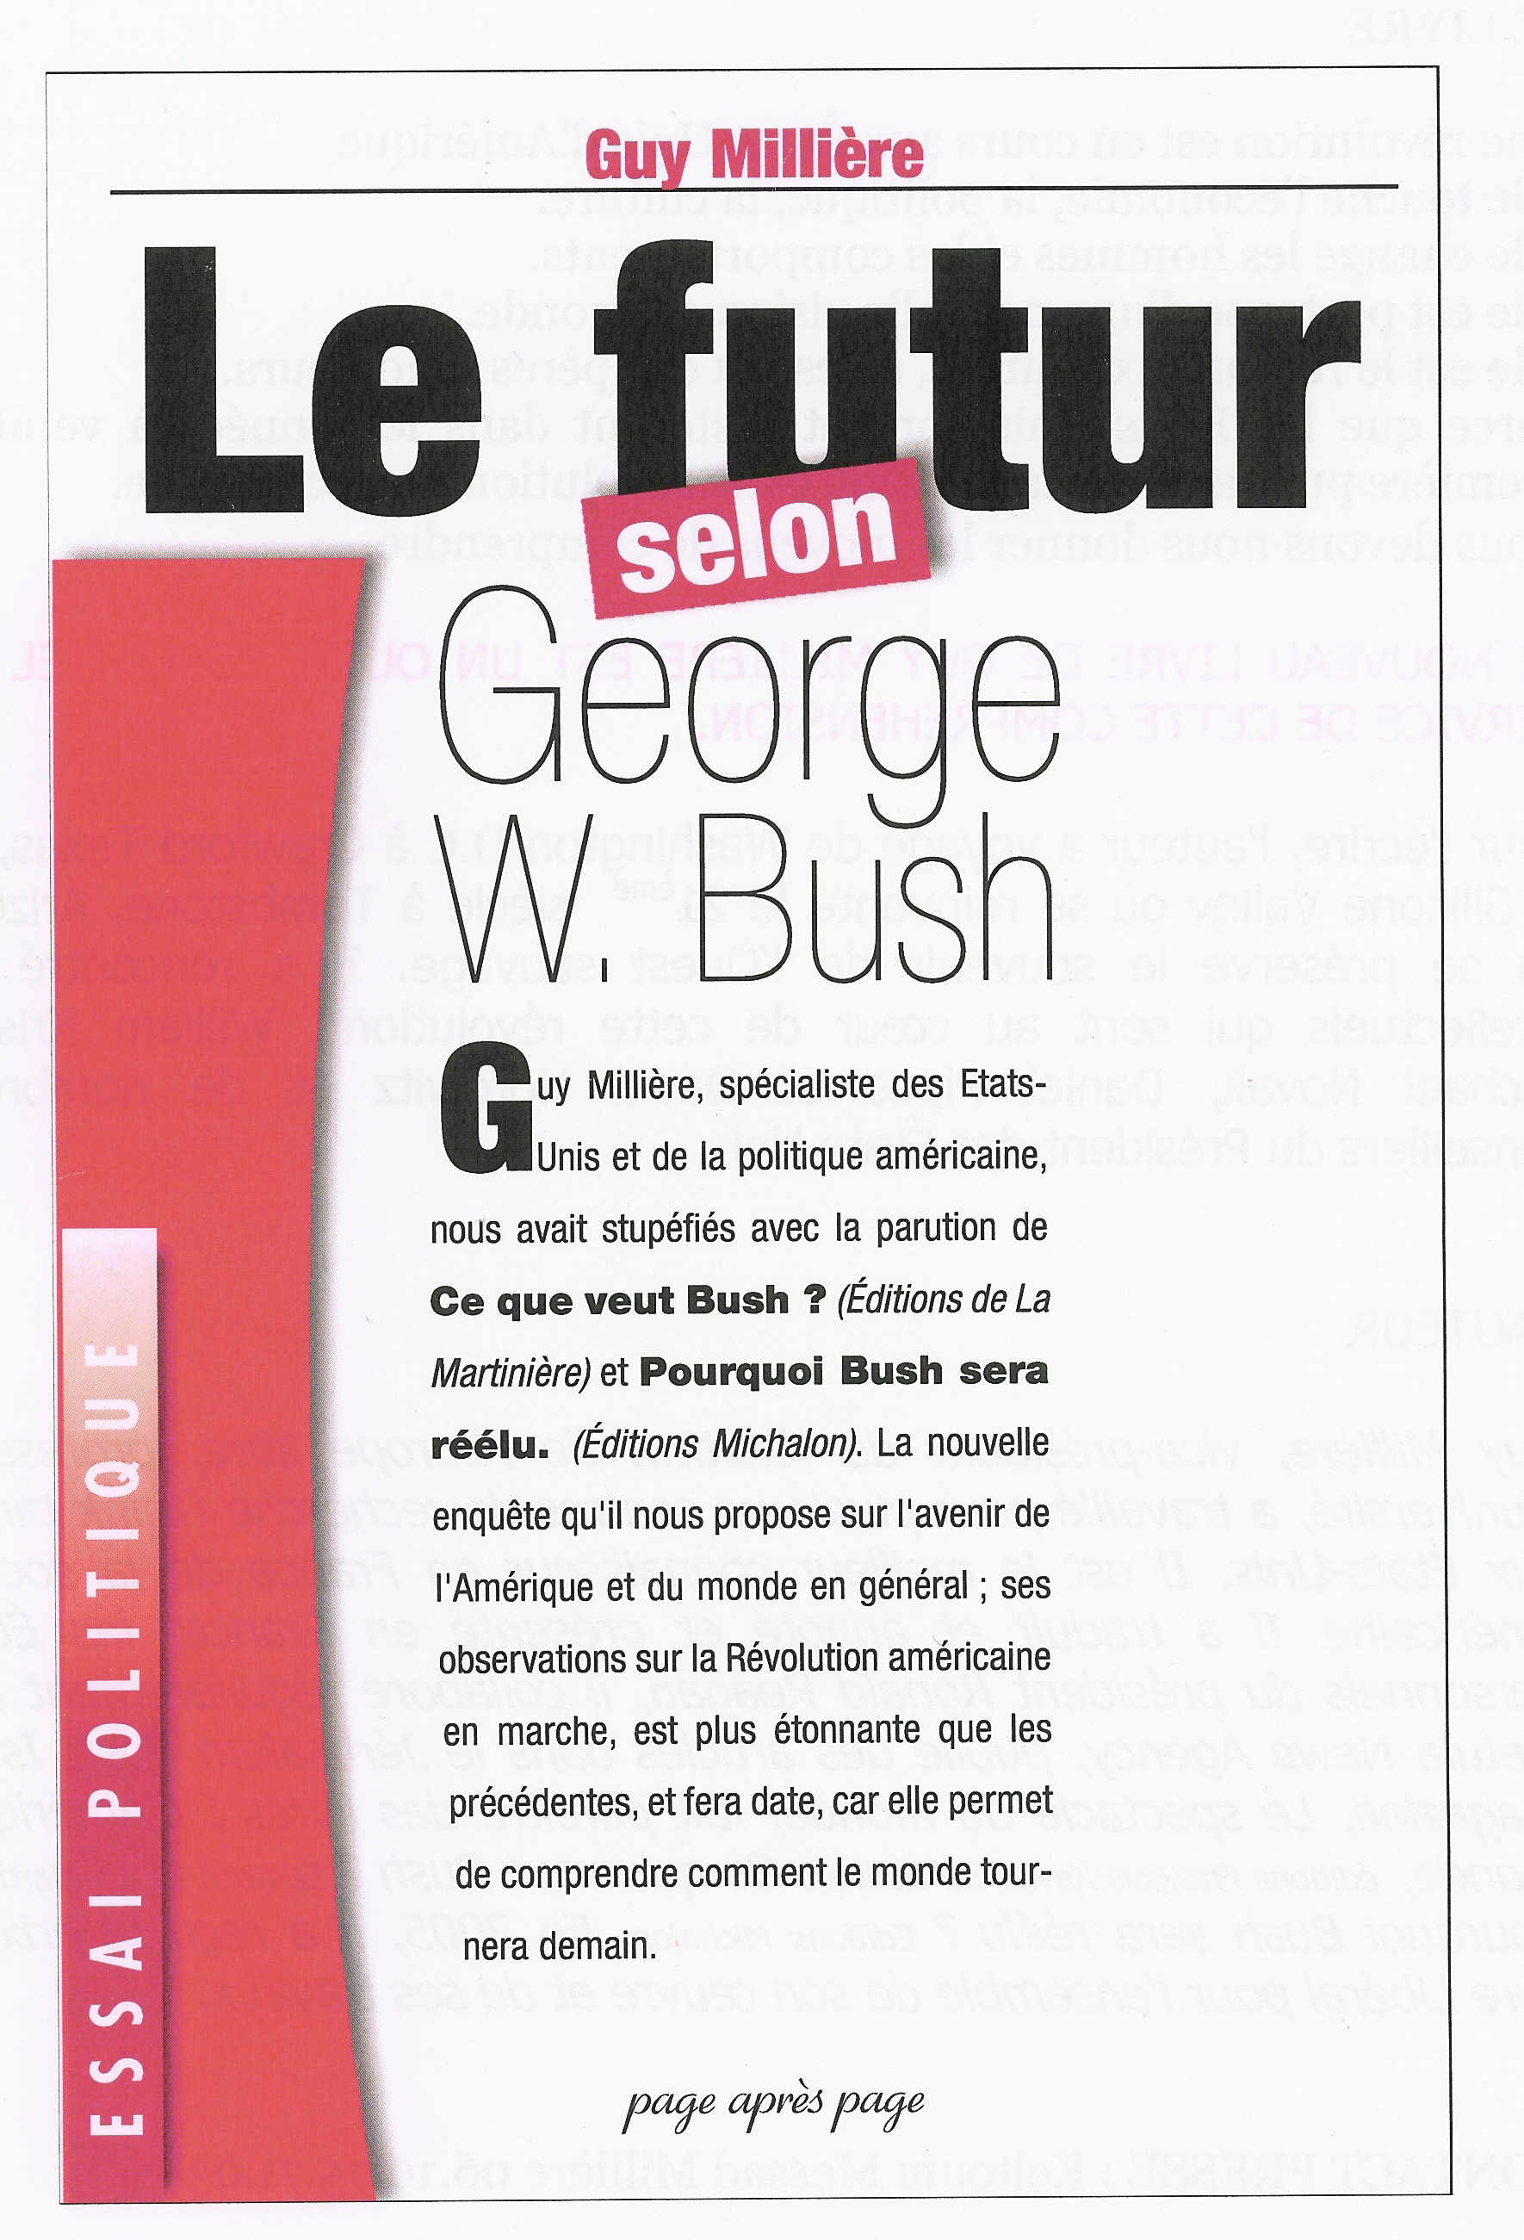

Pour Guy MILLIERE, une révolution est en cours aux Etats-Unis : économique, politique, culturelle, elle change les hommes et les comportements, et est porteuse d'une nouvelle vision du monde, conforme à l'esprit des pères fondateurs.
Parce que les Etats-Unis sont et resteront dans les années à venir la première puissance mondiale, nous devons nous donner les moyens de comprendre cette révolution.

Site : www.guymilliere.com
MERCI DE PENSER AUX GATEAUX ET AUTRES DOUCEURS ….
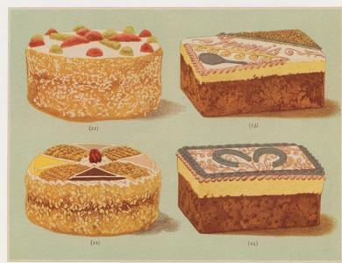
Guy MILLIERE, 56ans, est Professeur à Paris VIII (Histoire des Cultures et Philosophie du Droit), et au California State Institut.
Il est également Expert auprès de l'U.E. et éditorialiste à la Metulla News Agency et à Israël Magazine.

PROCHAINEMENT …
VOS ACTIVITES

Yohav TOKER,
journaliste : Israël après les élections …

Mimouna

Sortie (réserver))

Ariane BEN-DAVID
Bialik, le poëte national juif

Le samedi
15 avril 2006

Le dimanche
23 avril 2006

ôt ……………. Cordial Shalom
Week-End du
6 au 8 mai 2006

Le samedi
20 mai 2006

Cordial Shalom …

